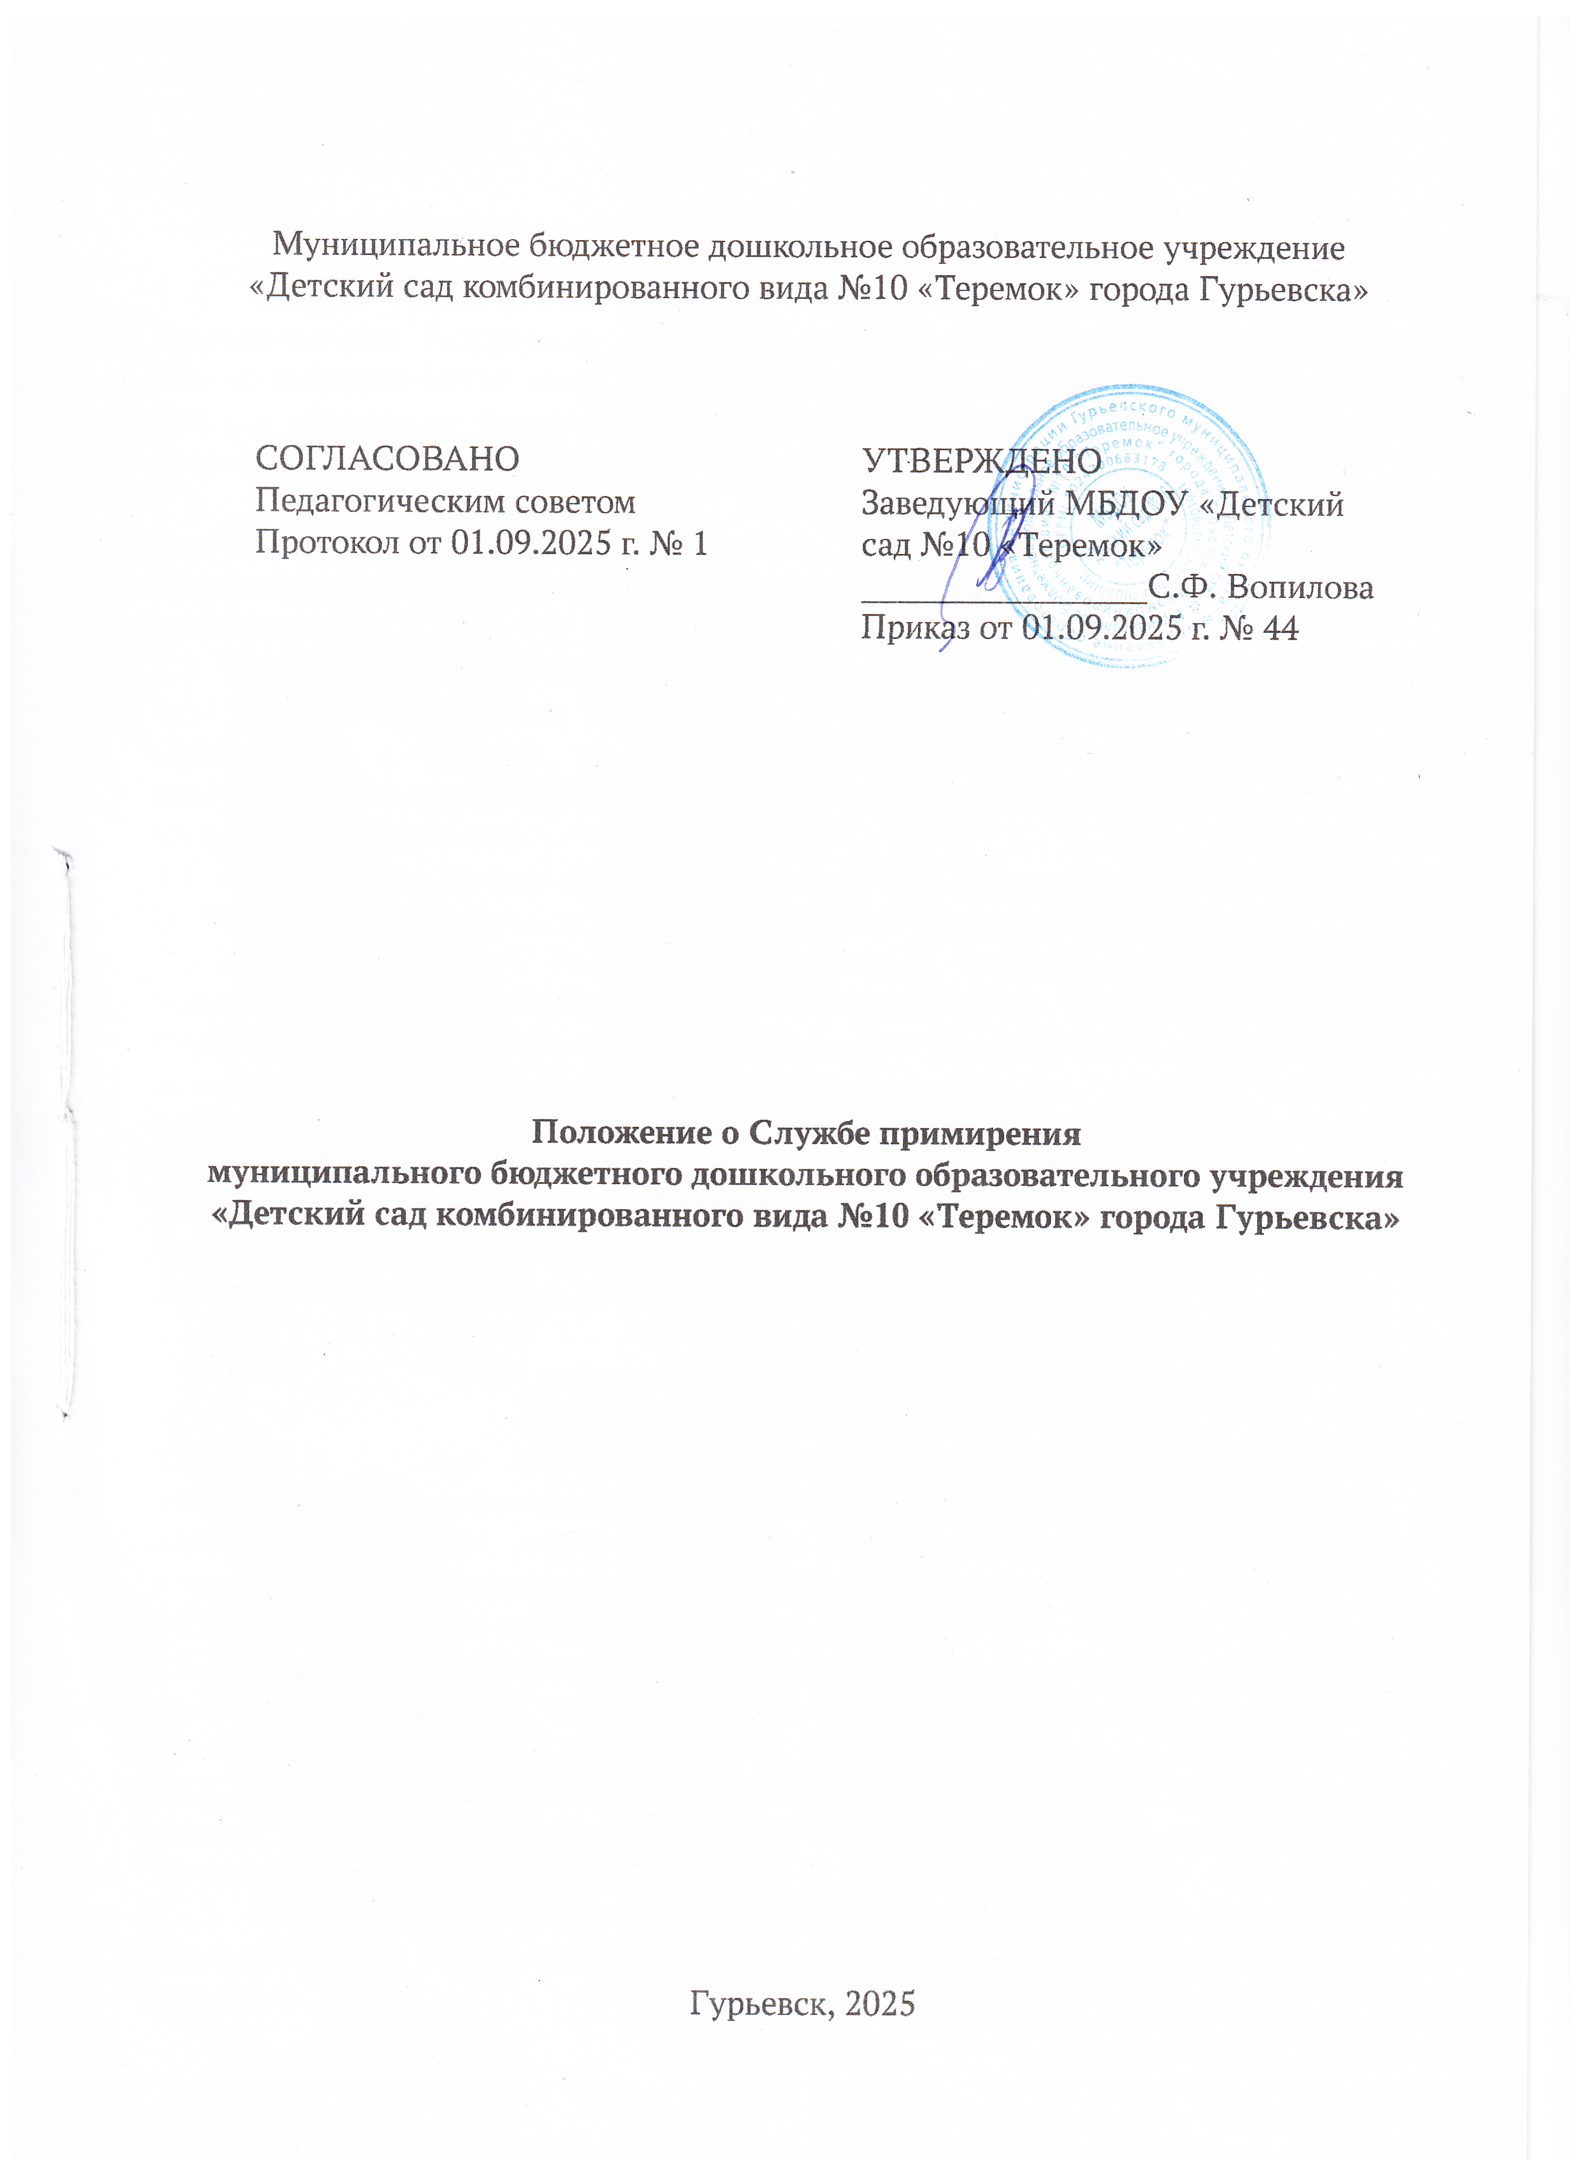

1. Общие положения

1.1. Служба примирения является социальной службой, действующей в муниципальном бюджетном дошкольном образовательном учреждении «Детский сад комбинированного вида №10 «Теремок» города Гурьевска» (далее - ДОО), которая объединяет участников образовательных отношений, заинтересованных в разрешении конфликтов и развитии практики восстановительной медиации.

1.2. Служба примирения ДОО является альтернативой другим способам реагирования на споры, конфликты, противоправные поведения или правонарушения работников, родителей (законных представителей) и воспитанников.

1.3. Служба примирения ДОО является приоритетным способом реагирования, то есть сторонам конфликта предлагается в первую очередь обратиться в Службу примирения, а при их отказе или невозможности решить конфликт путем переговоров и медиации ДОО может применить другие способы решения конфликта и/или меры воздействия.

1.4. Служба примирения ДОО руководствуется Конвенцией о правах ребенка от 20.11.1989 г., Федеральным законом Российской Федерации от 29.12.2012 г. №273-ФЗ «Об образовании в Российской Федерации», Федеральным государственным образовательным стандартом дошкольного образования от 17.10.2013 г. №1155, Федеральным законом Российской Федерации от 27.07.2010 г. №193-ФЗ «Об альтернативной процедуре урегулирования споров с участием посредника (процедуре медиации)», Письмом Минпросвещения Российской Федерации от 11 апреля 2025 №07-1660 «О методических рекомендациях» (вместе с «Методическими рекомендациями по организации деятельности служб медиации и примирения»), Трудовым кодексом РФ, Уставом детского сада, Правилами внутреннего трудового распорядка детского сада и другими нормативными актами.

2. Цели и задачи Службы примирения ДОО

2.1. Целью Службы примирения является урегулирования разногласий между участниками образовательных отношений по вопросам реализации права на образование, в том числе в случаях возникновения конфликта интересов педагогического работника, применения локальных нормативных актов.

2.2. Задачами Службы примирения ДОО являются:

2.2.1. Проведение примирительных программ (восстановительных медиаций, кругов сообщества, семейных конференций и т.д.) для участников конфликтов и криминальных ситуаций.

2.2.2. Обучение воспитанников, педагогов, родителей (законных представителей) и других участников образовательных отношений цивилизованным методам урегулирования конфликтов.

2.2.3. Организация просветительных мероприятий и информирование участников образовательных отношений о миссии, принципах и технологии восстановительной медиации.

3. Принципы деятельности Службы примирения ДОО

3.1. Деятельность Службы примирения основана на следующих принципах:

3.1.1. Принцип добровольности, предполагающий как добровольное участие воспитанников, педагогов, родителей (законных представителей) и других участников образовательных отношений в организации работы службы, так и обязательное согласие сторон, вовлеченных в конфликт, на участие в примирительной программе. Допускается направление сторон конфликта и их законных представителей на предварительную встречу с медиатором, после которой стороны могут участвовать или не участвовать в программе восстановительного разрешения конфликта и криминальной ситуации.

3.1.2. Принцип конфиденциальности, предполагающий обязательство Службы примирения ДОО не разглашать полученные в ходе программ сведения за исключением примирительного договора (по согласованию с участниками встречи и подписанный ими). Также исключение составляет ставшая известная медиатору информация о возможном нанесении ущерба для жизни, здоровья и безопасности. 3.1.3. Принцип нейтральности, запрещающий Службе примирения ДОО принимать сторону одного из участников конфликта (в том числе администрации). Нейтральность предполагает, что служба примирения не выясняет вопрос о виновности или невиновности той или иной стороны, а является независимым посредником, помогающим сторонам самостоятельно найти решение. Если медиатор понимает, что не может сохранять нейтральность из-за личностных взаимоотношений с кем-либо из участников, он должен отказаться от медиации или передать её другому медиатору.

4. Порядок формирования Службы примирения ДОО

4.1. В состав Службы примирения ДОО по урегулированию споров между участниками образовательных отношений создается в организации, осуществляющей образовательную деятельность, из равного числа представителей родителей (законных представителей) несовершеннолетних обучающихся, работников организации, осуществляющей образовательную деятельность.

4.2. Руководителем службы назначается педагогический работник ДОО, на которого возлагаются обязанности по руководству службой медиации приказом заведующего ДОО.

4.3. Порядок создания, организации работы, принятия решений службы медиации (примирения) по урегулированию споров между участниками образовательных отношений и их исполнения устанавливается локальным нормативным актом, который принимается с учетом мнения советов обучающихся, советов родителей, а также представительных органов работников этой организации и (или) обучающихся в ней (при их наличии).

5. Порядок работы Службы примирения ДОО

5.1. Служба примирения может получать информацию о случаях конфликтного или криминального характера от работников, воспитанников, администрации ДОО, членов службы примирения, родителей (законных представителей).

5.2. Служба примирения принимает решение о возможности или невозможности примирительной программы в каждом конкретном случае самостоятельно, в том числе на основании предварительных встреч со сторонами конфликта. При необходимости о принятом решении информируются должностные лица ДОО. При несогласии сторон, им могут быть предложены психологическая помощь или другие существующие в ДОО формы работы.

5.3. Примирительная программа начинается в случае согласия конфликтующих сторон на участие в данной программе. Если действия одной или обеих сторон могут быть квалифицированы как правонарушение или преступление для проведения программы также необходимо согласие родителей (законных представителей) или их участие во встрече.

5.4. В случае, если примирительная программа планируется, когда дело находится на этапе дознания, следствия или в суде, то о ее проведении ставится в известность администрация ДОО и при необходимости производится согласование с соответствующими органами внутренних дел.

5.5. Переговоры с родителями (законными представителями) и должностными лицами проводит руководитель Службы примирения.

5.7. В случае, если конфликтующие стороны воспитанники, примирительная программа проводится с согласия воспитателя и/или/ родителя (законного представителя).

5.8. Примирительная программа не может проводиться по фактам правонарушений, связанных с употреблением наркотиков и крайними проявлениями жестокости.

5.9. Служба примирения самостоятельно определяет сроки и этапы проведения программы в каждом отдельном случае.

5.10. В случае, если в ходе примирительной программы конфликтующие стороны пришли к соглашению, достигнутые результаты могут фиксироваться в письменном примирительном договоре или устном соглашении.

5.11. При необходимости Служба примирения передает копию примирительного договора администрации ДОО.

5.12. Служба примирения помогает определить способ выполнения обязательств, взятых на себя сторонами в примирительном договоре, но не несет ответственность за их выполнение. При возникновении проблем в выполнении обязательств, Служба примирения может проводить дополнительные встречи сторон и помочь сторонам осознать причины трудностей и пути их преодоления, что должно быть оговорено в письменном или устном соглашении.

5.13. При необходимости Служба примирения информирует участников примирительной программы о возможностях других специалистов (социального педагога, психолога, имеющихся на территории учреждений социальной сферы). 5.14. Деятельность Службы примирения фиксируется в журналах и отчетах, которые являются внутренними документами службы.

5.15. Руководитель Службы обеспечивает мониторинг проведенных программ, проведение супервизий с медиаторами на соответствие их деятельности принципам восстановительной медиации.

5.16. Медиация не является психологической процедурой, и потому не требует обязательного согласия со стороны родителей (законных представителей). Однако, руководитель Службы примирения ДОО старается по возможности информировать и привлекать родителей (законных представителей) в медиацию (а по указанным в пунктах 5.3 и 5.4 участие родителей (законных представителей) или согласие на проведение медиации в их отсутствие является обязательным).

5.16. По согласованию с администрацией дошкольного образовательного учреждения и руководителем Службы примирения ДОО, медиаторы могут проводить медиацию по конфликтам между работниками и администрацией, конфликтам родителей (законных представителей) и их детей, а также по семейным конфликтам и спорам. Если споры возникли из гражданских правоотношений, в том числе в связи с осуществлением предпринимательской и иной экономической деятельности, а также из трудовых правоотношений и семейных правоотношений, деятельность медиатора и его квалификация регулируется 139-ФЗ РФ «Об альтернативной процедуре урегулирования споров с участием посредника (процедуре медитации)».

6. Организация деятельности службы примирения ДОО

6.10. Службе примирения по согласованию с администрацией ДОО предоставляется помещение для сборов и проведения примирительных программ, а также возможность использовать иные ресурсы дошкольного образовательного учреждения - такие, как оборудование, оргтехника, средства информации и другие. 6.11. Должностные лица ДОО оказывают Службе примирения содействие в распространении информации о деятельности службы среди работников, воспитанников, родителей (законных представителей).

6.12. Служба примирения в рамках своей компетенции взаимодействует со специалистами ДОО и других образовательных организаций.

6.13. Администрация ДОО содействует Службе примирения в организации взаимодействия с педагогами и специалистами ДОО, социальными службами и другими организациями. Администрация стимулирует работников обращаться в службу медиации или самим использовать восстановительные практики.

6.14. Администрация ДОО поддерживает участие руководителя службы примирения в собраниях ассоциации (сообщества) медиаторов.

6.15. В случае если примирительная программа проводилась по факту, по которому возбуждено уголовное дело, администрация ДОО может ходатайствовать о приобщении к материалам дела примирительного договора, а также иных документов в качестве материалов, характеризующих личность обвиняемого, подтверждающих добровольное возмещение имущественного ущерба и иные действия, направленные на заглаживание вреда, причиненного потерпевшему.

6.16. В случае, если стороны согласились на примирительную встречу (участие в Круге сообщества, Семейной конференции и т.д.), то административные действия в отношении данных участников конфликта приостанавливаются. Решение о необходимости возобновления административных действий принимаются после получения информации о результатах работы службы медиации и достигнутых договоренностях сторон.

6.17. Служба примирения может вносить на рассмотрение администрации ДОО предложения по снижению конфликтности в дошкольном образовательном учреждении.

7. Заключительные положения

7.10. Настоящее положение вступает в силу с момента утверждения.

7.11. Изменения в настоящее положение вносятся руководителем ДОО по предложению службы примирения или коллегиальных органов управления ДОО.

